**PROGRAMACIÓN II**

**Trabajo Práctico 1: Introducción a Java**

**ALUMNA: AZCURRA GIANINA**

# OBJETIVO GENERAL

Aplicar los conocimientos adquiridos sobre la instalación y configuración del entorno de desarrollo, manipulación de datos, operadores matemáticos y depuración de código en Java, mediante ejercicios prácticos introductorios.

# MARCO TEÓRICO

|  |  |
| --- | --- |
| **Concepto** | **Aplicación en el proyecto** |
| Instalación y entorno | Almacenan el conjunto de países |
| Variables y tipos de datos | Representan los datos de cada país (nombre, población, superficie, etc.) |
| Entrada y salida | Separan las operaciones: carga, búsqueda, estadísticas, ordenamientos |
| Operadores aritméticos | Aplican filtros y validaciones según criterios |
| Caracteres especiales | Permite ordenar países por población, nombre, superficie, etc. |
| Expresiones e instrucciones | Permiten obtener indicadores clave del dataset |
| Tipos de datos y conversiones | Lectura del dataset desde un archivo  CSV |
| Debugging y errores comunes | Identificación y corrección de errores de compilación. |
| Pruebas de escritorio | Análisis paso a paso de ejecución de código. |

# CASO PRÁCTICO

El trabajo consiste en resolver una serie de ejercicios introductorios en Java que permitan:

* Configurar correctamente el entorno de desarrollo (Java JDK y NetBeans).
* Crear programas básicos que imprimen mensajes en consola.
* Declarar variables de distintos tipos y manipular sus valores. ● Leer datos ingresados por el usuario usando **Scanner**.
* Realizar operaciones aritméticas básicas.
* Aplicar caracteres de escape para dar formato a la salida.
* Analizar diferencias entre expresiones e instrucciones.
* Detectar y corregir errores simples en el código.
* Comprender el comportamiento del lenguaje mediante pruebas de escritorio.

1. Verificar que tienes instalado Java JDK y NetBeans
   * 1. Confirma que tienes Java JDK instalado ejecutando el siguiente comando en la terminal: **java –version**
     2. Abre NetBeans, crea un nuevo proyecto y configura el modo oscuro.
     3. Toma una captura de pantalla del entorno configurado y agrégala a tu entrega.

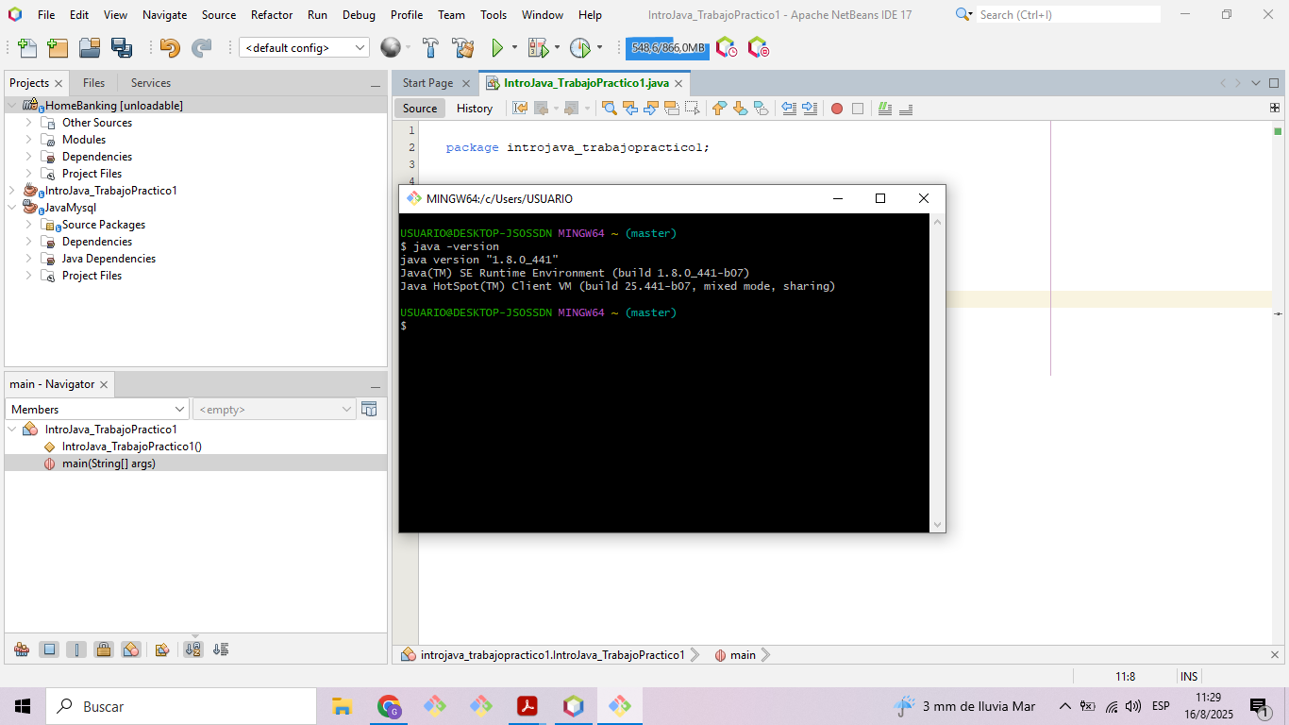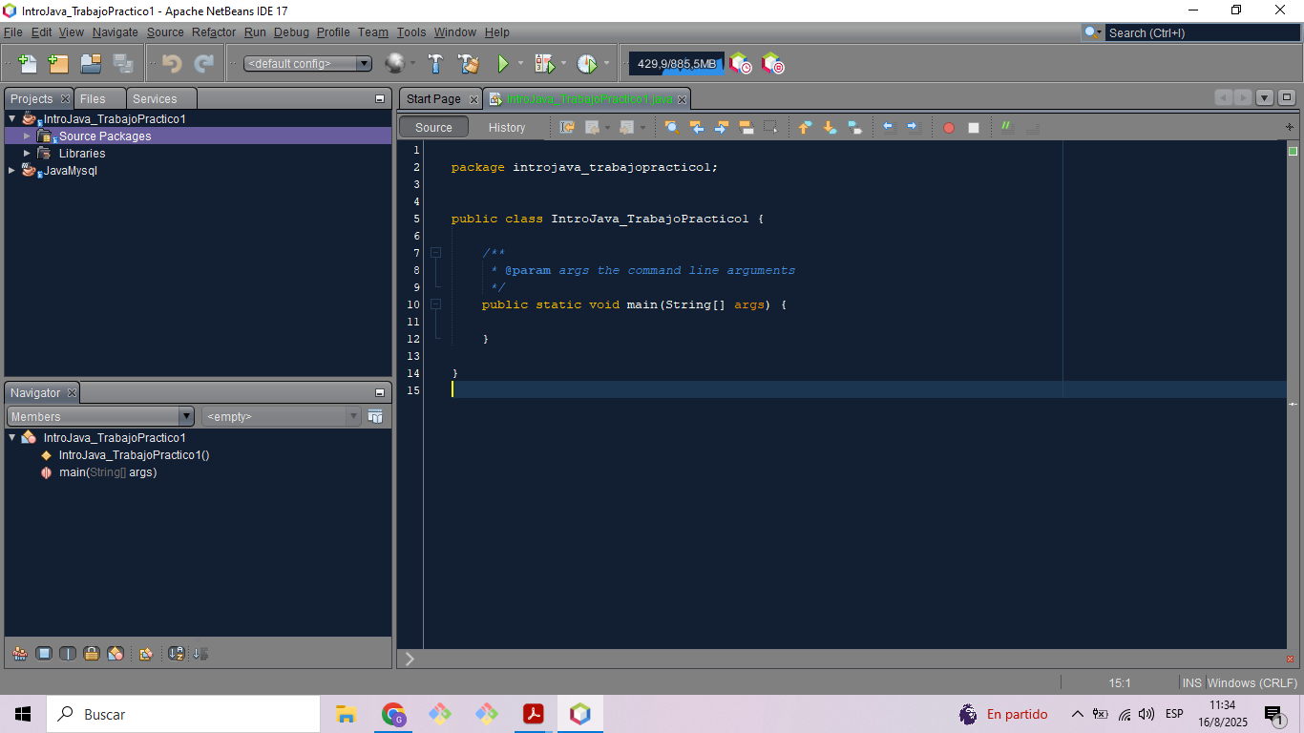

1. Escribir y ejecutar un programa básico en Java.
   * 1. Creá una clase llamada **HolaMundo**.
     2. Escribe un programa que imprima el mensaje: **¡Hola, Java!**
     3. Ejecuta el programa en NetBeans y adjunta una captura del resultado en la consola.

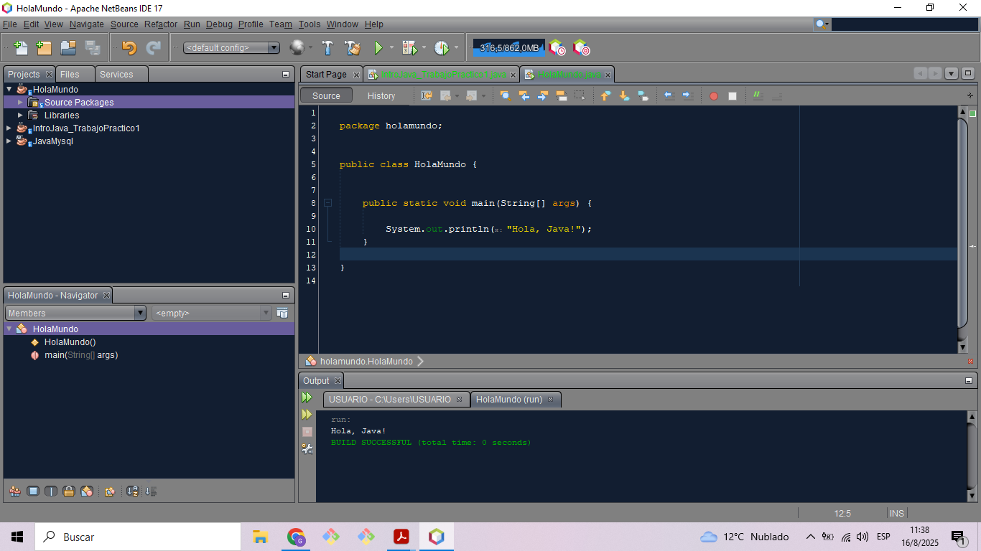

1. Crea un programa que declare las siguientes variables con valores asignados:
   * 1. String nombre
     2. int edad
     3. double altura
     4. boolean estudiante

Imprime los valores en pantalla usando **System.out.println().**

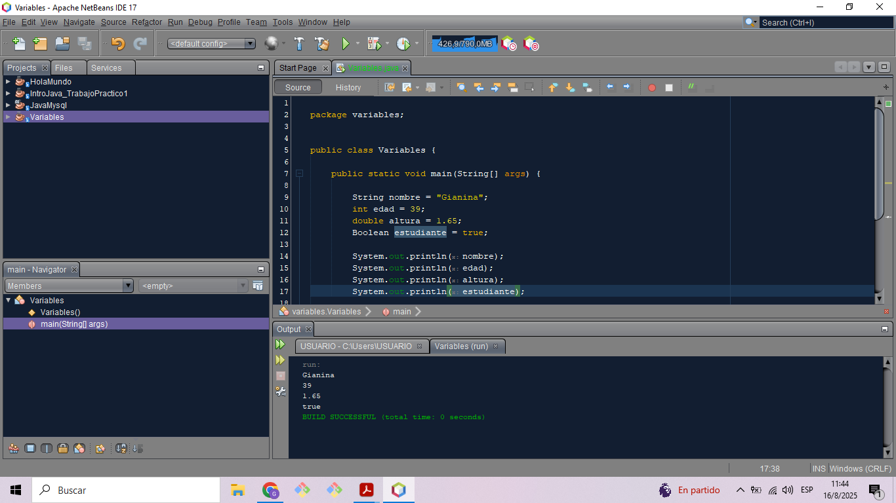

1. Escribe un programa que solicite al usuario ingresar su nombre y edad, y luego los muestre en pantalla. Usa **Scanner** para capturar los datos. 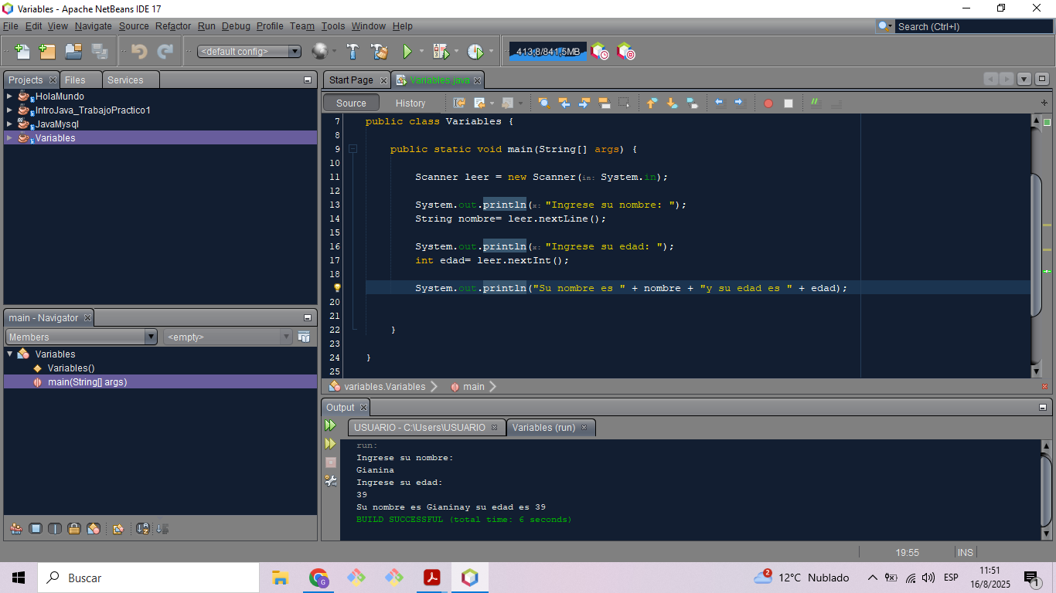
2. Escribe un programa que solicite dos números enteros y realice las siguientes operaciones:
   * 1. Suma
     2. Resta
     3. Multiplicación
     4. División

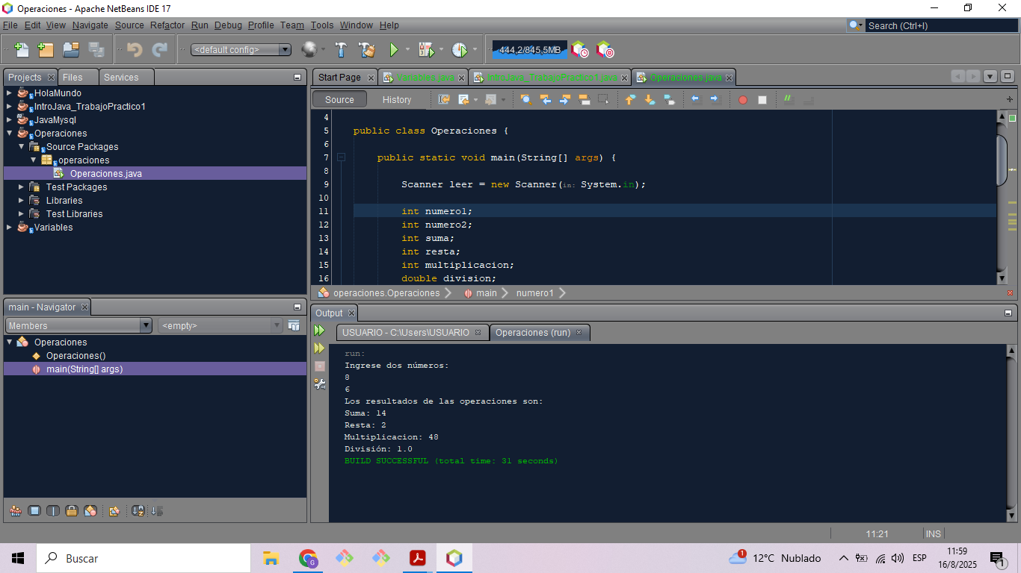Muestra los resultados en la consola.

1. Escribe un programa que muestre el siguiente mensaje en consola:

**Nombre: Juan Pérez**

**Edad: 30 años**

**Dirección: "Calle Falsa 123"**

Usa caracteres de escape (\n, \") en **System.out.println()**.

1. Analiza el siguiente código y responde: ¿Cuáles son expresiones y cuáles son instrucciones? Explica la diferencia en un breve párrafo.

**int x = 10; // Línea 1 x = x + 5; // Línea 2**

**System.out.println(x); // Línea 3**

En el código, las **expresiones** son aquellas partes que generan un valor, como 10 o x + 5. En cambio, las **instrucciones** son las órdenes completas que el programa ejecuta, como int x = 10;, x = x + 5; o System.out.println(x);. La diferencia es que la expresión calcula un resultado, mientras que la instrucción le dice al programa qué hacer con ese resultado.

1. Manejar conversiones de tipo y división en Java.
   1. 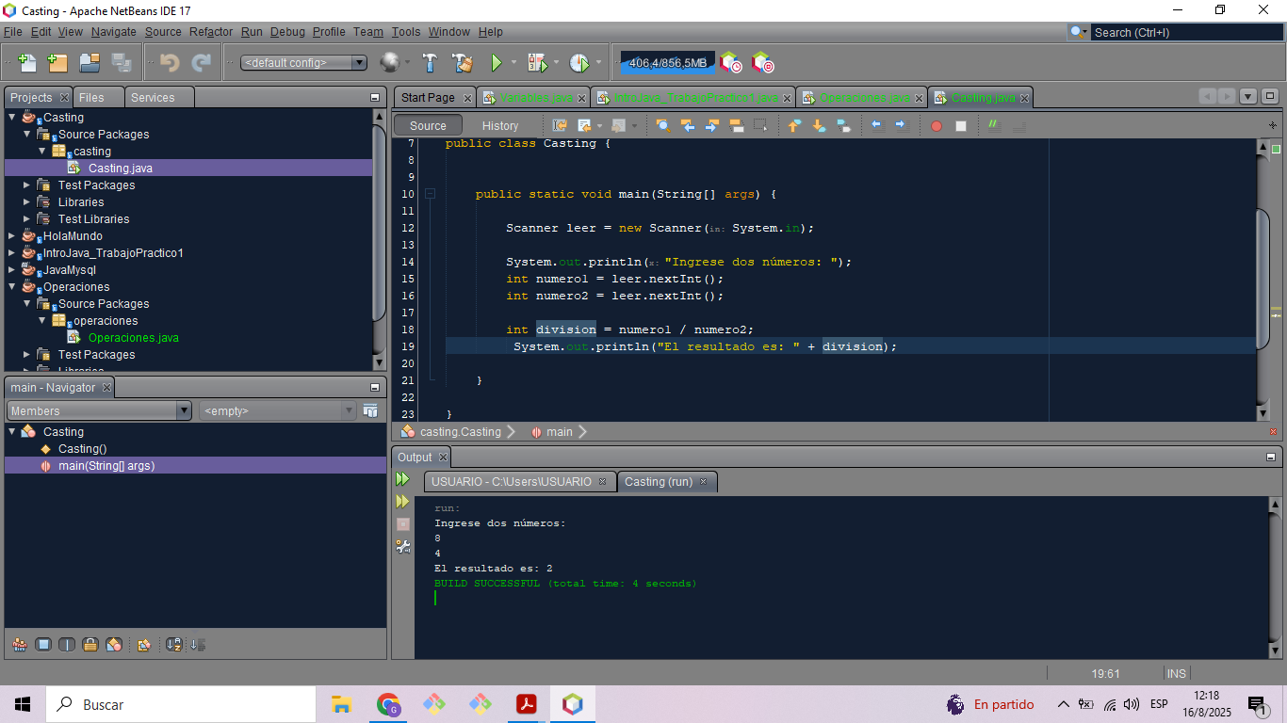Escribe un programa que divida dos números enteros ingresados por el usuario.
   2. Modifica el código para usar **double** en lugar de **int** y compara los resultados.

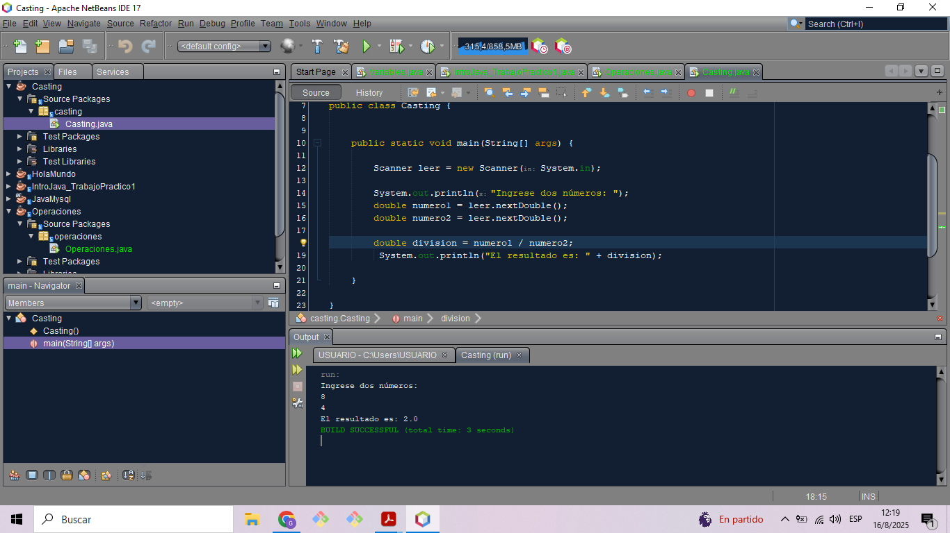

1. Corrige el siguiente código para que funcione correctamente. Explica qué error tenía y cómo lo solucionaste. **import java.util.Scanner; public class ErrorEjemplo { public static void main(String[] args) {**

**Scanner scanner = new Scanner(System.in);**

**System.out.print("Ingresa tu nombre: ");**

**String nombre = scanner.nextInt(); // ERROR**

**System.out.println("Hola, " + nombre);**

**}**

**}**

El error principal del programa anterior es que declara una variable de tipo String pero posteriormente intenta leerla como si fuese un entero. La solución es leerla como su tipo de dato, es decir, como String.

1. . **import java.util.Scanner; public class ErrorEjemplo { public static void main(String[] args) {**

**Scanner scanner = new Scanner(System.in);**

**System.out.print("Ingresa tu nombre: ");**

**String nombre = scanner.nextLn(); // ERROR**

**System.out.println("Hola, " + nombre);**

**}**

**}**

1. Completa la tabla de prueba de escritorio para el siguiente código. ¿Cuál es el valor de **resultado** y por qué? **public class PruebaEscritorio { public static void main(String[] args) { int a = 5; int b = 2; int resultado = a / b;**

**System.out.println("Resultado: " + resultado);**

**}**

**}**

| **Línea** | **Instrucción** | **Valores de variables (a, b, resultado)** |
| --- | --- | --- |
| 1 | int a = 5; | a = 5, b = ?, resultado = ? |
| 2 | int b = 2; | a = 5, b = 2, resultado = ? |
| 3 | int resultado = a / b; | a = 5, b = 2, resultado = 2 |
| 4 | System.out.println... | Se imprime: "Resultado: 2" |

El valor de resultado es **2**, porque la división entre enteros en Java descarta la parte decimal.

# CONCLUSIONES ESPERADAS

* Reforzar los conceptos fundamentales del lenguaje Java.
* Familiarizarse con la estructura básica de un programa en Java.
* Aprender a depurar errores comunes.
* Comprender la importancia de las conversiones de tipo y expresiones.
* Adquirir habilidades prácticas para manipular entradas/salidas y variables.
* Aplicar el uso de herramientas como NetBeans y prácticas de depuración.